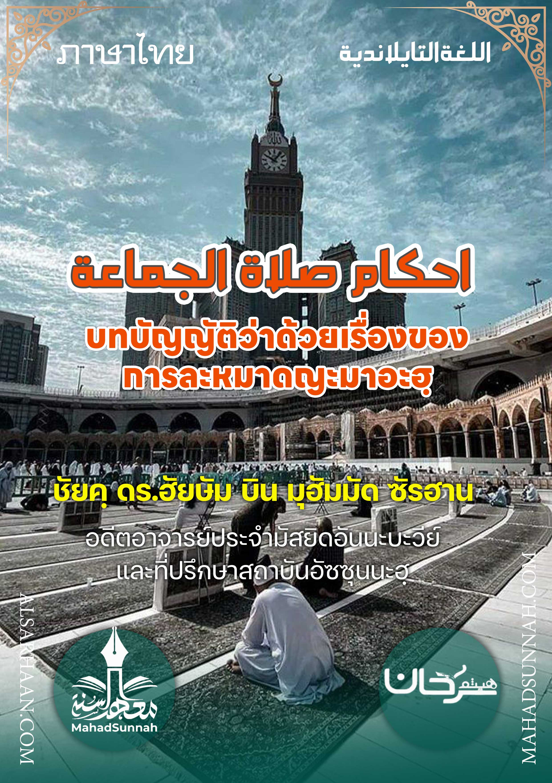


احكام صلاة الجماعة
บทบัญญัติว่าด้วยเรื่องของการละหมาดญะมาอะฮฺ

ชัยค์ ดร.ฮัยษัม บิน มุฮัมมัด ซัรฮาน
อดีตอาจารย์ประจำมัสยิดอันนะบะวีย์
และที่ปรึกษาสถาบันอัซซุนนะฮฺ

ALSARHAAN.COM MAHADSUNNAH.COM
احكام صلاة الجماعة
บทบัญญัติว่าด้วยเรื่องของการละหมาดญะมาอะฮฺ

อัลลอฮ ตะอาลา ทรงตรัสความว่า
ﵻإِنَّمَا يَعۡمُرُ مَسَٰجِدَ ٱللَّهِ مَنۡ ءَامَنَ بِٱللَّهِ وَٱلۡيَوۡمِ ٱلۡأٓخِرِ وَأَقَامَ ٱلصَّلَوٰةَ وَءَاتَى ٱلزَّكَوٰةَ وَلَمۡ يَخۡشَ إِلَّا ٱللَّهَۖ فَعَسَىٰٓ أُوْلَٰٓئِكَ أَن يَكُونُواْ مِنَ ٱلۡمُهۡتَدِينَ ١٨ﵺ ﵝالتَّوۡبَة : ﵘﵑﵜ
แท้จริงที่จะบูรณะบรรดามัศยิดของอัลลอฮ์นั้นคือผู้ที่ศรัทธาต่ออัลลอฮ์ และวันปรโลก และได้ดำรงไว้ซึ่งการละหมาด และชำระซะกาต และเขามิได้ยำเกรงนอกจากอัลลอฮ์เท่านั้น ดังนั้นจึงหวังได้ว่า ชนเหล่านี้แหละจะเป็นผู้อยู่ในหมู่ผู้รับคำแนะนำ

ดังนั้น การบูรณะบรรดามัสยิด ด้วยการละหมาดญะมาอะฮฺ จึงถือเป็น สัญลักษณ์อันชัดเจนที่สุดของอิสลาม และมวลมุสลิมได้เห็นพ้องกัน ว่ามันเป็นวิธีการแสดง ความเคารพภักดี และแสดงความใกล้ชิดต่ออัลลอฮฺที่ยิ่งใหญ่ที่สุด
ท่านนบีซอลลัลลอฮุอะลัยฮิวะสัลลัมกล่าวว่า
صلاة الجماعة أفضل من صلاة الفذ يعني الفرد بسبع وعشرين درجة
“การละหมาดในรูปแบบญะมาอะฮฺจะได้รับผลตอบแทนดีกว่าการละหมาดคนเดียวถึงยี่สิบเจ็ดเท่า”
และการละหมาดในมัสยิดนั้น เป็นสิ่งจำเป็น ตาม ทัศนะที่ถูกต้องที่สุดของนักวิชาการ เหนือบรรดาผู้ชายทุกคนที่บรรลุศาสนภาวะ มีความสามารถ ได้ยินเสียงอาซานอย่างปกติ โดยไม่ต้องผ่านเครื่องขยายเสียงในขณะที่มีความเงียบ และไม่มีสิ่งใด มาหักห้ามการได้ยิน ของเขา โดยมีอัลกุรอ่านและซุนนะฮฺ ที่บ่งชี้ถึงความจำเป็นของดังกล่าว อัลลอฮฺตะอาลาทรงตรัสความว่า
ﵻوَإِذَا كُنتَ فِيهِمۡ فَأَقَمۡتَ لَهُمُ ٱلصَّلَوٰةَ فَلۡتَقُمۡ طَآئِفَةٞ مِّنۡهُم مَّعَكَ
وَلۡيَأۡخُذُوٓاْ أَسۡلِحَتَهُمۡۖ ﵺ ﵝالنِّسَاء : ﵒﵐﵑﵜ
และเมื่อเจ้า อยู่ในหมู่พวกเขา แล้วเจ้าได้ให้มีการปฏิบัติละหมาดขึ้นแก่พวกเขา ดังนั้น กลุ่มหนึ่งจากพวกเจาก็จงยืนละหมาดร่วมกับเจ้า และก็จงเอาอาวุธของพวกเขาถือไว้ด้วย
ดังนั้นคำสั่งให้ความหมายว่า เป็นสิ่งที่มีความจำเป็นและเมื่อสิ่งนี้ถูกใช้ในขณะเกิดความกลัว ดังนั้นในภาวะปกติก็ถือว่ามีความจำเป็นยิ่งกว่าและท่านนบี ได้กล่าวว่า
من سمع النداء فلم يأته فلا صلاة له الا من عذر.
ผู้ใดได้ยินเสียงเรียกร้อง แล้วเขาไม่ตอบรับมัน ก็ไม่มีการละหมาดสำหรับเขา นอกจากผู้มีอุปสรรคเท่านั้น
และใครที่ทำการละหมาดเพียงคนเดียว การละหมาดของเขาถือว่าใช้ได้ แต่ว่าเขาจะพลาด ซึ่งความประเสริฐของการละหมาดญะมาอะฮฺ และถือว่าเขาตกลงอยู่ในการกระทำสิ่งที่ขัดแย้ง ด้วยการละทิ้งสิ่งที่เป็น วาญิบ
และจำนวนตำสุดของละหมาดญะมาอะฮ คือสองคน โดยอาศัยคำพูดของท่านนบี ต่อท่านมาลิก อิบนุลฮุวัยรฺ และสหายของเขา ว่า
اذا حضرت الصلاة فأذنا ثم أقيما وليؤمكما أكبركما
เมื่อถึงเวลาละหมาด เจ้าทั้งสองจงอะซาน หลังจากนั้น ก็จงให้อีกอมะฮฺ และจงให้ผู้ที่อาวุโส กว่าจากเจ้าทั้งสอง นำละหมาด
และจะนับได้ว่าทันละหมาดญะมาอะฮฺ ด้วยการมาทันรอกอะฮหนึ่งในละหมาด เนื่องจากคำพูดของท่านนบีที่ว่า
مَنْ أَدْرَكَ رَكْعَةً مِنَ الصَّلَاةِ فَقَدْ أَدْرَكَ الصَّلَاةَ.
“ผู้ใดที่ทันหนึ่งร็อกอะฮฺของการละหมาด เเท้จริงเขาได้ทันการละหมาดเเล้ว”

และเมื่อมูอันซิน เริ่มทำการอิกอมะฮฺเพื่อละหมาดฟัรดู ก็ไม่อนุญาตให้คนนึงคนใด จะเริ่มทำการละหมาด สุนนะฮฺภาคสมัครใจได้อีก ท่านนบีได้กล่าวว่า
اذا أقيمت الصلاة فلا صلاة إلا المكتوبة.
เมื่อมีการอิกอมะฮฺเพื่อปฏิบัติละหมาดแล้ว ก็ไม่มีการละหมาดใดๆยกเว้นการละหมาดฟัรฎูเท่านั้น
ส่วนหากผู้ละหมาดซุนนะฮฺ ได้เริ่มทำการละหมาดไปแล้ว และมูอัซซินได้ทำการอิกอมะฮฺ หากเขายังอยู่ในรอกอัตที่หนึ่ง ให้เข้าทำการยุติการละหมาดได้เลย แต่ถ้าหากเขากำลังละหมาดในรอกอัตที่สอง ให้เขาทำการละหมาดให้เสร็จอย่างรีบๆ และไปทันละหมาดญะมาอะฮฺ
มุสลิมได้รับการยกเว้นจากการไม่ละหมาดในญะมาอะฮฺในกรณีต่อไปนี้:
- คนป่วยด้วยโรคที่ทําให้เขามีความยากลําบากหากเขาไปละหมาดญะมาอะฮ
- ผู้ที่กำลังกลั้นปัสสาวะหรืออุจจาระ
- หรือผู้ที่อยู่หน้าสำรับอาหารที่เขาต้องการทานมัน
- ทุกคนที่กลัว อันตรายจะเกิดขึ้นต่อตัวเองหรือต่อทรัพย์สินหรือต่อครอบครัว หรือต่อ อาหาร ของเขา แท้จริงเขานั้น ได้รับการยกเว้น ให้ละทิ้งละหมาดญะมาอะฮฺได้ เพราะความกลัวนั้นเป็นสิ่งที่ถูกยกเว้น
- บุคคลที่กลัวจะสูญเสียเพื่อนร่วมทางในขณะเดินทาง ถ้าหากหัวใจของ เขาต้อง สาละวนอยู่กับการคอยละหมาดญะมาอะฮฺ
- ได้รับผลกระทบจากสิ่งที่ยากลำบากเช่นโดนฝน โคลน หิมะ หรือลมหนาวพัดแรง โดยหะด๊ษจากอิบนุอุมัร กล่าวว่า ท่านรอซูลนั้นได้สั่งใช้ให้ผู้อะซานกล่าวในคำคื่นที่หนาวจัด ขณะมีฝนตก ว่า
: ألا صلوا في الرحال
จงละหมาดในบ้านเรือนเถิด



